МІНІСТЕРСТВО ОСВІТИ І НАУКИ УКРАЇНИ

НАЦІОНАЛЬНИЙ ТЕХНІЧНИЙ УНІВЕРСИТЕТ

“ХАРКІВСЬКИЙ ПОЛІТЕХНІЧНИЙ ІНСТИТУТ”

Кафедра «Програмної інженерії та інформаційних технологій управління»

ЗВІТ

З ПРЕДМЕТУ «ПРОЕКТУВАННЯ БАЗ ДАНИХ»

ЛАБОРАТОРНА РОБОТА № 4

Виконав:

студент групи 36а

Кулик В.В.

Перевірив:

Товстокоренко О. Ю.

ХАРКІВ 2018

**Лабораторна робота № 4**

Створення і використання уявлень (view)

Хід роботи:

Створення уявлення, що дозволяє при перегляді спискудоговорів бачити назву постачальника.

Для створення уявлення слід виконати наступнупослідовність дій:

1. Клацнути правою кнопкою миші по пункту Views і в менювибрати пункт NewView ...

2. У списку таблиць вибрати таблиці Договори, Постачальники,ЮрідіческіеЛіца, ФізіческіеЛіца. Список таблиць закрити. В результатіз'явиться графічне зображення таблиць, використовуваних якджерела даних для подання, і зв'язків між ними. На рисунку 1 наведен зовнішній вид уявлення.

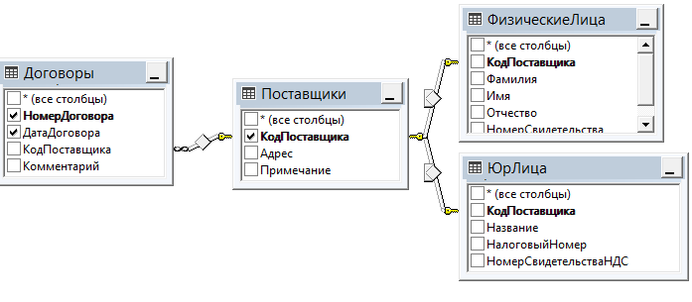

Рисунок 1 – Вигляд створенного уявлення

3. Клацнути правою кнопкою миші по зв'язку між таблицями Постачальники іФізіческіеЛіца і вибрати пункт SelectAllRowsfrom Постачальники.Клацнути правою кнопкою миші по зв'язку між таблицями Постачальники іЮрідіческіеЛіца і вибрати пункт SelectAllRowsfrom Постачальники

4. Вибрати поля таблиць, що включаються в результат запиту, поставивши позначкидля відповідних полів.Натиснувши напанелі інструментів кнопку Execute SQL, можна отримати результатзапиту. Цей результат має певний недолік – даніпостачальників - юридичних осіб та фізичних осіб знаходяться в різнихполях. Цей недолік можна виправити, змінивши текст запиту.

На рисунку 2 наведено редагований код запиту до уявлення, та його результат.

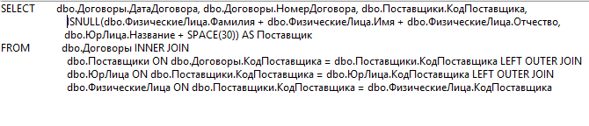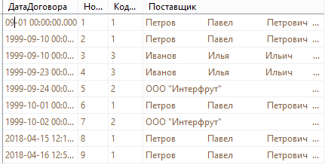

Рисунок 2 – Запит 1

Створення оновлюваного уявлення, що дозволяєкористувачеві працювати з обмеженими даними про постачальників.

Припустимо, що для певних користувачів повинна бутидоступна не вся загальна інформація про постачальників (що зберігається в таблиціПостачальники), а тільки інформація про код та адресу постачальника. При цьомукористувач повинен мати можливість бачити дані постачальника яксуб'єкта підприємницької діяльності (для юридичних осіб - назва,для фізичних - прізвище, ім'я, по батькові). При введенні нового постачальникавводиться тільки інформація про код та адресу, а при необхідностікоригування даних користувач може змінити тільки адреса постачальника.

На рисунку 3 наведено зовнішній вид уявлення.

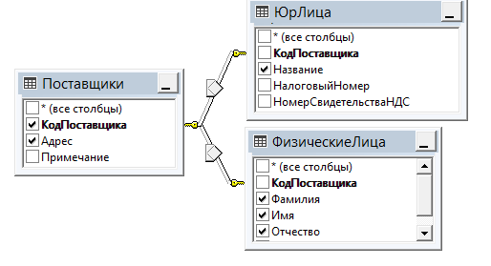

Рисунок 3 – Уявлення 2

На рисунку 4 наведено код запиту до уявлення, та його результат.

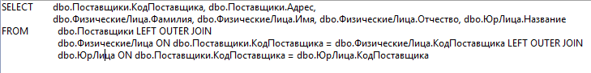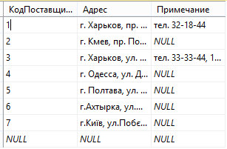

Рисунок 4 – Запит 2

Висновок: Під час виконання лабораторної роботи були отримані навички роботи з уявленнями в середі Microsoft SQL Management Studio. Була проведена робота з розробки та створення уявлень, та роботи з ними.